Тиждень двадцять четвертий
З’ясовуємо деталі
Цього тижня ти дізнаєшся:
- Чи може словосполучення перетворитися на слово?
- Що таке фактчекінг?
- Як залежні слова можуть уточнювати головне слово?
- Коли допомагає пантоміма?
- Що таке акровірш?

Досліджуймо

Розглянь марки з ілюстраціями до казок і прочитай прізвища літературних персонажів. Укажи стрілкою, у якому з творів можуть діяти перелічені персонажі. Запиши, від яких словосполучень утворене кожне з прізвищ.
1.

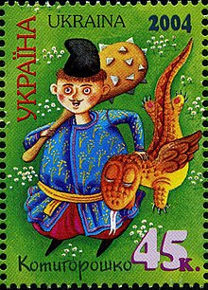 |  | 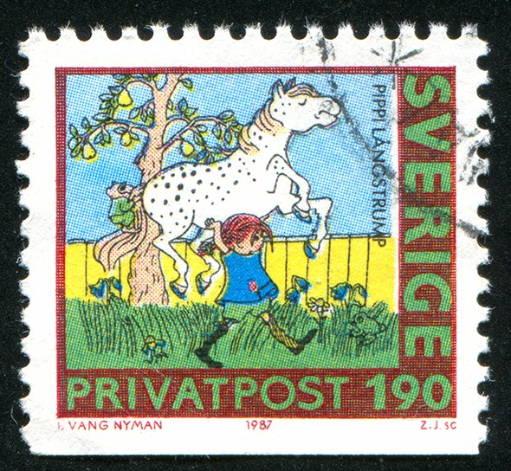

Різночеревико́вич ______________________________________
Вернидуб _______________________________________
Короткошо́ртен _____________________________________
Крутивус ____________________________________
Сіропальто́вичус ______________________________________
Вернигора ________________________________________

Визнач, яке слово в кожному словосполученні є головним, а яке – залежним.

Утвори з наведених у довідці словосполучень прізвища, які були дуже поширені серед козаків. Запиши їх.

_____________________________________________________________
_______________________________________
_______________________________________
________________________________________
________________________________________
________________________________________
_________________________________________

Довідка: затулити вітер, не їсти хліба, не пити води, скоро падати, гола борода, їсти сире.

Читаймо

Прочитай уривок з твору швецької письменниці Астрід Ліндґрен «Пеппі Довгапанхоча», щоб дізнатися, чим дівчинка Пеппі вразила своїх сусідів при першій зустрічі.
2.
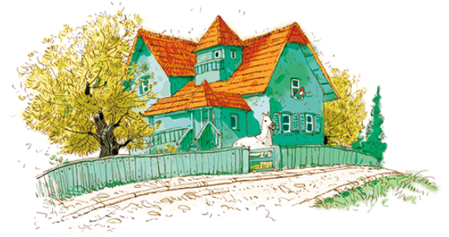
Того лагідного надвечір'я, коли Пеппі вперше переступила поріг вілли "Хованка", Томмі й Аніки не було вдома. Вони поїхали на тиждень до своєї бабусі, а тому й гадки не мали, що в сусідньому будинку хтось оселився. Навіть коли вони, повернувшись додому, стояли біля своєї хвіртки й дивилися на вулицю, то все ще не знали, що тепер у них так близько з'явилась товаришка і їм буде з ким гратися. Вони стояли, розмірковуючи, який їм сьогодні випаде день: чи приємний, коли є чим розважитись, чи нудний, коли ніщо не спадає на думку, аж тут раптом відчинилася хвіртка з вілли «Хованка» і з неї вийшла чудна дівчинка. Томмі й Аніка зроду такої не бачили. Це вийшла на ранкову прогулянку Пеппі Довгапанчоха.
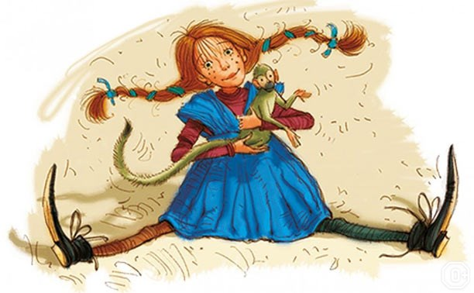
Ось який вона мала вигляд: морквяного кольору волосся, заплетене в дві цупкі кіски, що стирчали, мов палички, ніс картоплинкою, весь поцяткований ластовинням, великий рот із білими здоровими зубами. А вбрана вона була просто-таки химерно. Пеппі сама пошила собі сукенку. Сукенка мала бути блакитною, та блакитної матерії не вистачило, тому Пеппі в кількох місцях подоточувала червоні клапті. На довгі, худі ноги вона понатягала довгі панчохи — одну руду, другу чорну, а чорні черевики були рівно вдвічі довші за її ступні. Ці черевики тато купив дівчинці на виріст у Південній Америці, і ніяких інших черевиків вона не хотіла носити.
Та найдужче вразило Томмі й Аніку те, що на плечі в дівчинки сиділо мавпеня. Воно було одягнене в сині штанці, жовту курточку й білий солом'яний брилик.
Пеппі рушила вулицею, однією ногою ступаючи по тротуару, а другою — по риштаку. Томмі й Анніка не зводили з неї очей, поки її було видно. За якийсь час Пеппі повернулася назад. Тепер вона вже йшла задки — щоб не тратити сили, обертаючись зайвий раз. Дійшовши до хвіртки Томмі й Аніки, Пеппі стала. Діти мовчки дивилися одне на одне. Нарешті Томмі спитав:
— Чого ти йдеш задки?
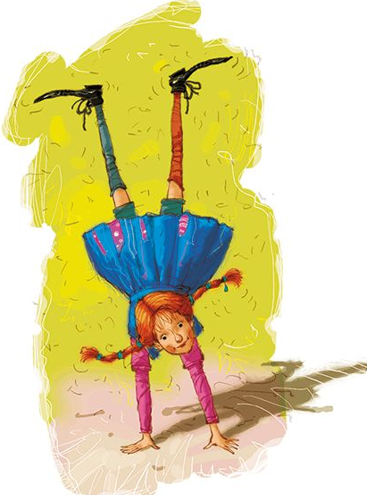
— Чого я йду задки? — перепитала Пеппі. — Хіба ми живемо не у вільній державі? Хіба не можна ходити так, як кому хочеться? А крім того, я тобі скажу, що в Єгипті всі люди так ходять, і ні для кого це не дивина.
— А звідки ти знаєш? — спитав Томмі. — Ти ж не була в Єгипті.
— Я не була в Єгипті? Овва! Затям собі: я була скрізь, об'їздила цілий світ і бачила ще й не такі дивовижі! Цікаво, щоб ти сказав, коли б я пройшла вулицею на руках, як ходять усі в Індії!
— Все це ти набрехала, — сказав Томмі.
Пеппі хвилину подумала.
— Так, набрехала, — сумно сказала вона.
— Брехати негарно, — мовила Аніка, що нарешті зважилась розтулити рота.
— Так, брехати дуже негарно, — погодилась Пеппі ще сумніше. — Але я часом забуваю це, розумієш? Та чи можна вимагати від дівчинки, в якої мама ангел, а тато — король Південного моря і яка сама ціле своє життя плавала по морях, щоб вона завжди казала правду? До того ж, — додала Пеппі, і її всіяне ластовинням личко засяяло, — можу вас запевнити, що в Конго нема жодної людини, яка б казала правду. Там тільки те й роблять, що брешуть. Починають о сьомій ранку і так аж до заходу сонця. Тож коли я, бува, ненароком збрешу, вибачте мені, бо я надто довго жила в Конго. Але ж ми однаково можемо бути друзями, га?
— Певне! — сказав Томмі і раптом відчув, що сьогодні їм не буде нудно.
— Чому б вам не поснідати в мене? — запитала Пеппі.
— О, а й справді, — зрадів Томмі, — чому б нам не поснідати в тебе? Ходімо!
— Авжеж, — мовила Аніка. — Ходімо, швиденько!
— Але спершу треба відрекомендувати вас панові Нільсону, — сказала Пеппі.
Мавпа зняла брилика й чемно вклонилася.
(Далі буде.)

Переклад українською Ольги Сенюк, ілюстрації – Арсена Джанік’яна

Дізнайся, чи є в бібліотеці книжка Астрід Ліндґрен «Пеппі Довгапанчоха», і за бажанням прочитай її. Також можеш послухати першу частину однойменної аудіокниги за посиланням https://www.youtube.com/watch?app=desktop&v=YJR87Zk-eaU
або подивитися першу серію мультфільму https://www.youtube.com/watch?v=Mj3MI9T5Ut4&feature=emb_err_woyt

Досліджуймо

3.
- А. Прочитай перші два абзаци уривка й познач, до якого типу тексту можна віднести кожний з них. Доведи свою думку.

1 абзац | 2 абзац
розповідь  опис  міркування | розповідь  опис  міркування

Б. Чи відповідає ілюстрація художника Арсена Джанік’яна опису Пеппі?
Розглянь кадри з кінофільму та мультсеріалу за книжкою Астрід Ліндґрен. Чи відповідає персонаж опису авторки?

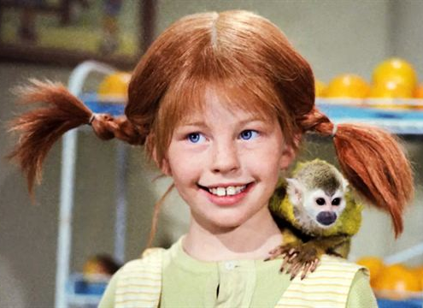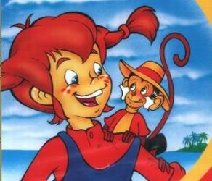
Nord Art, 1969, Швеція Pippi Longstocking — Канада, 1997—1999

В. Чи є в поданому уривку міркування? Запиши, над чим розмірковувала Пеппі.
____________________________________________________________________________________________________________________________________________________________________________________________________________________________________________________________________________________________________________________________________________________

Літературний твір певного жанру може бути розповіддю, описом або міркуванням, але частіше він поєднує в собі різні типи текстів: і розповідь, і опис, і міркування.

Пишімо

Устав пропущені літери. У дужках запиши цифрою спосіб перевірки: 1 – перевірка за словником; 2 – перевірка за правилом; 3 – перевірка за сильною позицією звука.
4.
Перевір, чи правильно позначено орфограми.

Зразок: червоні клапті (1).
Того лагідного надв_чір’я (___), хтось ос_лився (___), д_вилися (___) на вул_цю (___), ч_рвоні (___) клапті, с_діло (__) мавп_ня (__), вільна д_ржава (__), ми ж_в_мо (____), ти зна_ш (___).
Обговори з однокласником або однокласницею правильність виконання завдання.

Досліджуймо

Попрацюй фактчекером. Що таке факт ти вже знаєш, а фактчекінг (англ. checking) – це перевірка достовірності фактів. Для цього ти можеш скористатися будь-якими надійними джерелами.
5.

1. Ім’я Пеппі Довгапанчоха придумала донька Астрід Ліндґрен, коли хворіла і попросила матір розказати історію про дівчинку.
o факт
o не факт

2. Гроші в Швеції називаються крони.
o факт
o не факт

3. Пеппі Довгапанчоха зображена на шведській банкноті в 50 крон.
o факт
o не факт

4 . Пригоди про Пеппі написала та ж авторка, що написала і «Карлсон, який живе на даху».
o факт
o не факт

5. Пеппі стала героїнею 9 фільмів і анімафільмів.
o факт
o не факт

6 . Повне ім’я Пеппі – Піппілотта Віктуалія Рулльгардіна Крусмінта Ефраїмсдоттер Довгапанчоха.
o факт
o не факт

7. У більшості перекладів ім’я Пеппі звучить як і шведською – Піппі. Але французькою Пеппі звуть Фіфі, словенською – Піка, а ісландською – Ліна.
o факт
o не факт

Обговори з однокласниками та однокласницями, якими джерелами інформації скористалися вони, щоб здійснити фактчекінг.

Творімо

6.
Ти вже знаєш, що Пеппі Довгапанчоха мала повне ім’я: Піппілотта Віктуалія Рулльгардіна Крусмінта Ефраїмсдоттер Довгапанчоха. Створи чудернацьке ім’я.
Дій за інструкцією:
1. Напиши ім’я відомого блогера чи актора.
2. Далі ім’я свого улюбленого літературного персонажа.
3. Потім напиши кличку домашнього улюбленця.
4. Знайди на карті кумедну назву місцевості і запиши її.
5. Додай у записі один з поданих прикметників: пухкенький, куций, опецькуватий, благенький, квітчастий, строкатий, картатий, дірявий, смугастий.
6. Запиши предмет гардеробу, який першим спаде тобі на думку, і заверши ним ім’я.
_______________________________________________________________________________________________________________________________________________________________

Обговори з однокласниками й однокласницями імена, які створили вони. Намалюй портрет свого персонажа.

Пишімо

7.
Поміркуй, яка цікава пригода могла б трапитись з вигаданим тобою персонажем, якби він або вона прокинулися в незнайомій місцині. Напиши розповідь про те, як твій персонаж вибиратиметься з халепи. Скористайся короткими питаннями-підказками.
Хто? Де? Коли? Що? Чому? Як?

Зроби аудіозапис свого тексту і прослухай його. Чи захотілося тобі щось змінити? За потреби відредагуй.

Досліджуймо

8.
А. Визнач головне та залежне слово в кожному словосполученні.

Вечірня прогулянка – ранкова прогулянка
іти задки – іти вперед
пошити шорти – пошити сукенку

Чому до того самого головного слова можна дібрати різні залежні слова? У кожній парі підкресліть те словосполучення, яке трапилися в прочитаному уривку з твору Астрід Ліндґрен «Пеппі Довгапанчоха».

Словосполучення – це уточнена назва предмета, дії або ознаки.

Б. Утвори словосполучення, уточнюючи назви словами з прочитаного уривка у відповідній формі. Не забувай про прийменники, які поєднують іменники з іншими частинами мови. Перевіряй, щоб у кожному рядку було записано одне словосполучення, а не кілька.

надвечір'я (якого?) ____________________
поїхали (на скільки?) __________________
у будинку (якому? ) ___________________
стояли (де?) _______________________
дивилися (на що?) __________________
з'явилась (де?)_____________________
відчинилася (як?) ___________________
ніс (який?) ________________________
не вистачило (чого?) ________________
понатягувала (що?)___________________
черевіки (які?) ______________________
Визнач у кожному словосполученні головне та залежне слово. Як залежні слова можуть уточнювати головне слово?

Дискутуймо

Створи власний опис зовнішності Пеппі, замінюючи в тексті Астрід Ліндґрен деякі прикметники.
9.

Ось який вона мала вигляд: __________________ кольору волосся, заплетене в дві цупкі кіски, що стирчали, мов палички, ніс картоплинкою, весь поцяткований ластовинням, великий рот із білими здоровими зубами. А вбрана вона була просто-таки химерно. Пеппі сама пошила собі сукенку. Сукенка мала бути ___________________, та ____________________ матерії не вистачило, тому Пеппі в кількох місцях подоточувала _______________ клапті. На довгі, худі ноги вона понатягала довгі панчохи — одну _____________, другу ______________, а ________________ черевики були рівно вдвічі довші за її ступні. Ці черевики тато купив дівчинці на виріст у Південній Америці, і ніяких інших черевиків вона не хотіла носити.

Чи погоджуєшся ти з тим, що в самої Астрід Ліндґрен було руде волосся та улюблене синє плаття? Обговори з однокласниками та однокласницями, що могло вплинути на те, що письменниця обрала певні кольори для волосся та одягу дівчинки. Познач свою думку на шкалі й обґрунтуй.

Чи мала Астрід Ліндґрен руде волосся й улюблене синє плаття?

Ні | Важко визначитися | Так

Читаймо

Прочитай наступний уривок із твору Астрід Ліндґрен «Пеппі Довгапанчоха» і дізнайся, як Пеппі готувала млинці.
10.

Діти поминули хвіртку, що ледве трималася на завісах, і рушили стежечкою, посипаною жорствою та обсадженою старими, замшілими деревами, — мабуть, по них добре було лазити, — до вілли «Хованка» й піднялися на веранду. Там стояв кінь і їв овес із супової миски.
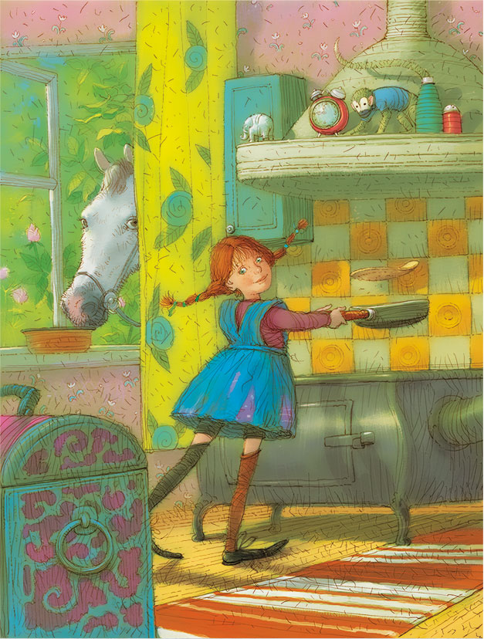
— Отакої! Чого це кінь стоїть на веранді? — здивувався Томмі. Він досі знав, що коні стоять у стайні.
— Та бачиш, — заклопотано сказала Пеппі, — в кухні він тільки заважав, а в вітальні йому не подобається.
Томмі й Аніка поплескали коня по спині й зайшли до будинку. Там була і кухня, і вітальня, і спальня. Але, видно, Пеппі цього тижня забула, що в п'ятницю треба прибрати дім. Томмі й Аніка сторожко озиралися навколо: може, десь у кутку сидить король Південного моря? Бо вони ще зроду не бачили його. Проте ніде не видно було ні батька, ні матері Пеппі. І Аніка несміливо запитала:
— Ти тут живеш зовсім сама?
— Звісно, ні! — сказала Пеппі. — Пан Нільсон і кінь також живуть зі мною.
— А твої тато й мама хіба не живуть тут?
— Ні, більше ніхто не живе, — радісно сказала Пеппі.
— А хто ж тобі каже, коли ввечері йти спати і все інше? — запитала Аніка.
— Я сама, — відповіла Пеппі. — Спершу кажу лагідно, а коли не послухаю, кажу ще раз суворіше, а вже як і тоді не хочу слухатись, то даю собі ляпаса, розумієте?
Томмі й Аніка не дуже її зрозуміли, але подумали, що це, мабуть, добрий спосіб. Тим часом вони зайшли до кухні, і Пеппі сказала:
— Наколотим тіста-іста, спечемо млинця-линця на сніданок-данок-анок.
Тоді взяла троє яєць і підкинула їх високо вгору. Одне впало їй на голову, розбилося так, що жовтком залило очі. Але решту двоє вона таки спіймала в каструлю, де вони й потовклися.
— Я не раз чула, що жовток корисний для волосся, — мовила Пеппі, витираючись. — Ось побачите, як у мене почне рости волосся, аж тріщатиме. Щоб ви знали, в Бразилії ніхто не вийде на вулицю, поки не намастить жовтком волосся. Зате там немає лисих. Правда, був колись один дід, що їв яйця замість мастити ними голову. І він таки справді полисів. Коли він виходив на вулицю, там зчинявся такий переполох, що доводилось викликати поліцію.
Розповідаючи про це, Пеппі спритно вибрала пальцями шкаралупу з каструлі. Тоді взяла щітку, що висіла на стіні, й заходилася колотити тісто так завзято, що аж бризки розліталися навкруги. Врешті вона вилила те, що лишилося, на сковороду. Коли млинець підпікся з одного боку, Пеппі підкинула його до стелі, він перевернувся в повітрі й знов упав у сковороду. А як млинець зовсім спікся, Пеппі кинула його через усю кухню просто в тарілку, що стояла на столі.
— Їжте! — гукнула вона. — Швидше їжте, поки млинець гарячий!
Томмі й Аніка взялися до млинця. Він їм дуже смакував.
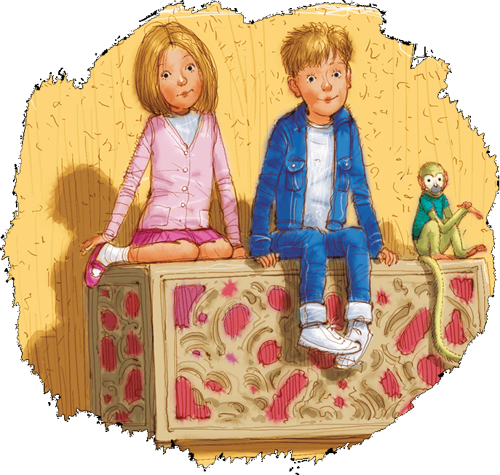
Після сніданку Пеппі запросила їх до вітальні. Там не було ніяких меблів, крім величезного комода з безліччю шухляд. Пеппі повідчиняла шухляди й почала показувати Томмі й Аніці свої скарби. Там були яєчка рідкісних птахів, незвичайні мушлі й камінці, гарні різьблені коробочки, чудові срібні люстерка, разки перлин і багато інших речей, що їх Пеппі з батьком накупували, поки їздили по світі... Пеппі дала своїм новим друзям подарунки на згадку. Томмі одержав кинджал з руків'ям, оздобленим перламутром, а Аніка — різьблену коробочку. В коробочці був перстень із зеленим камінцем.
— Тепер ідіть уже додому, — сказала Пеппі. — Щоб завтра могли знов прийти. Бо як ви не підете звідси, то не зможете прийти сюди. А шкода, якби ви не прийшли.
Томмі й Аніка погодилися з нею і рушили додому. Вони проминули коня, що з'їв уже весь свій овес, і вийшли на вулицю крізь хвіртку вілли "Хованка".
Пан Нільсон махав їм услід бриликом.
(Далі буде.)

Переклад українською Ольги Сенюк, ілюстрації – Арсена Джанік’яна

Дискутуймо
11.

Чи були в житті Пеппі якісь правила? Якщо були, то які саме?
Чому кінь жив у будинку Пеппі на веранді?
Чи погоджуєшся ти з тим, що Пеппі досконало куховарила?

Творімо

12.
Уяви, що ти актор або акторка театру мімів. Підготуйся до виконання ролі Пеппі в сцені на кухні, коли вона пече млинці. Випиши з уривка всі дії Пеппі під час приготування млинців, які ти маєш показати за допомогою пантоміми. Запам’ятай ці дії. Попроси свого товариша або товаришку стати на час репетиції твоїм «дзеркалом» і повторювати за тобою всі ці дії. Обговори з ним або з нею, чи треба щось змінити в жестах, міміці. Коли відчуєш готовність, розіграй сцену перед глядачами.

Пишімо

13.
Перечитай частину, у якій описано подарунки для Томмі й Аніки. Попрацюй зі словником. Поєднай слова з малюнками. Запиши тлумачення слів.

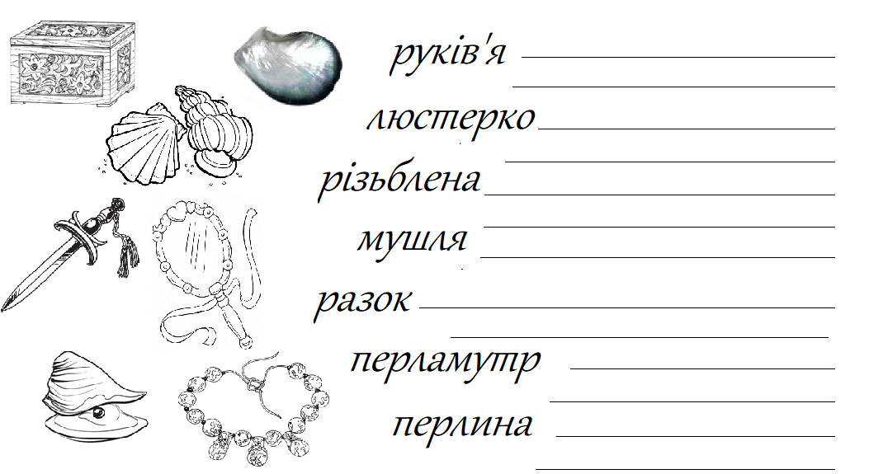

Досліджуймо

14.
Який прийом віршування використала Пеппі у своєму мовленні, коли вона із своїми гостями зайшла до кухні? З якою метою віршувала Пеппі? Чи відомі тобі які-небудь ігри з віршами?
Прочитай два відомі вірші Леоніда Глібова. Це не байки, а акровірші. Спробуй здогадатися, що таке акровірш. Свою гіпотезу перевір на с. 48, де наведено визначення, що таке акровірш.

Хто баба?
Сидить хитра баба аж на версі граба.
- Ой не злізу з граба! — дурить діток баба.
— Вловіть мені тую курочку рябую,
А я подарую грушку золотую

Що за птиця?
Між людьми, як пташка, в’ється,
У людей і їсть, і п’є;
Ходить старець, просить, гнеться,
А у неї всюди є.

У яких сферах життя можуть використовуватися акровірші?
С. 48 Акровірш також інколи акростих — вірш, у якому перші літери кожного рядка, прочитувані згори вниз, утворюють слово або речення, найчастіше — ім'я того, кому присвячується акровірш.
Творімо

15.
Створи акровірш з іменем свого улюбленого літературного персонажа. Не бійся, якщо не все вдасться. У Пеппі теж не зовсім вдався вірш, але цей вірш знають діти в усьому світі!

Як написати акровірш
- Запиши ім’я на рядках так, щоб літери розташувалися вертикально і ім’я можна було прочитати згори вниз.
- Придумай і запиши в кожному рядку слова на певну літеру, з яких буде починатися цей рядок.
- З кожним словом придумай речення. Подбай про зв'язок за змістом між реченнями.
- Пошукай такі слова в кінці речень, щоб вийшла рима. Використай синоніми.

Пригадаймо

- Як можна словосполучення перетворити на слово?
- Як робити фактчекінг?
- Для чого до головного слова добирати залежне?
- У яких випадках може знадобитися пантоміма?
- У який спосіб побудований акровірш?

